INSTITUCION EDUCATIVA REINO DE BELGICA RESOLUCION N.º 10032DE OCTUBRE 11 de 2013 RESOLUCION N.º 013989 DE DICIEMBRE de 2014 NIT 900709106-1 DANE 105001012581

*“Educando con integridad transformamos sociedad”*

|  |  |  |  |
| --- | --- | --- | --- |
| **Asignatura/Área/Dimensiones** | Humanidades y Lengua Castellana | **Grado** | Segundo |
| **Periodo** | Uno | **Año** | 2025 |
| **Nombre del estudiante** |  | | |

|  |
| --- |
| **DESEMPEÑOS:**  Conoce las letras del abecedario en mayúscula y minúscula. Lee y escribe correctamente palabras, frases y oraciones.  Lee y comprende textos narrativos (fábulas y cuentos). Describe animales, objetos, personas.  Reconoce los números en inglés.  Colorea de manera adecuada las imágenes o dibujo. |
| **ACTIVIDADES PRÁCTICAS PARA DESARROLLAR INCLUYENDO BIBLIOGRAFIA DONDE SE PUEDA ENCONTRAR INFORMACIÓN: (ACTIVDADES FLEXIBLES Y AJUSTES RAZONABLES)**  El estudiante realizará talleres de retroalimentación y recuperación en el aula de clase guiados por el docente y alfabetizador asignado.  El estudiante realizará y presentará las siguientes actividades de manera extra-clase. Escribir y leer el abecedario en mayúscula y minúscula.  Realizar dibujo y escribir una palabra que empiece por cada letra del abecedario.  Leer una fábula de su agrado, luego escribir el título de la fábula elegida, dibujar y escribir el nombre de los personajes y lugar, escribir la enseñanza o moraleja de la fábula.  Leer un cuento, luego escribir el título del cuento elegido, realizar un resumen del cuento en máximo 10 renglones, dibujar y escribir el nombre de los personajes y lugar.  Dibujar y escribir el nombre de un animal, un objeto, una persona; luego hacer una descripción de cada uno teniendo en cuenta sus características.  Lee las letras del abecedario, dibújalas en tu cuaderno, realiza los dibujos en tu cuaderno escribe el nombre a cada uno, teniendo en cuenta las características.  **BIBLIOGRAFIA:** [www.colombiaprende.edu.co/contenidos](http://www.colombiaprende.edu.co/contenidos) |
| **METODOLOGIA DE LA EVALUACIÓN: (EVALUACION FLEXIBILIZADA CON AJUSTES RAZONABLES)**  Durante las clases de lenguaje se realizan actividades diferenciadas a los estudiantes que presentan dificultades en lectura y escritura.  Se realizan diferentes actividades teniendo en cuenta los estilos y ritmos de aprendizaje. Integrar la lectura y la escritura a todas las áreas impartidas. |

|  |  |
| --- | --- |
| **RECURSOS:** | |
| **OBSERVACIONES:** | |
| **Fecha de entrega del trabajo** | **Fecha de sustentación y/o evaluación** |
| **Nombre del educador(a)**   * **Liliana Moreno** * **Angela Torres** * **Lina Palacio** | **Firma del educador(a)** |
| **Firma del estudiante:** | **Firma del padre de familia:** |

1. **Escucha con atención la lectura que realizara tu papi o tu mami y responde, coloreando.**

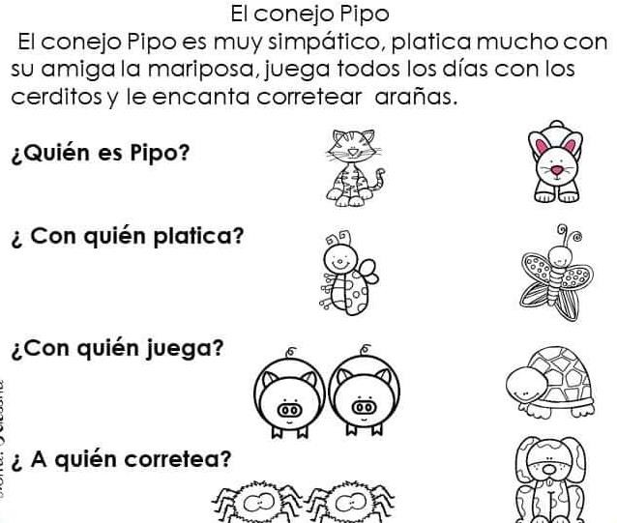

1. **Encierra con color azul las palabras que sean largas y de verde las que sean cortas**

Luna Murciélago Piel Iluminación

1. **Escribe tu nombre en el recuadro.**
2. 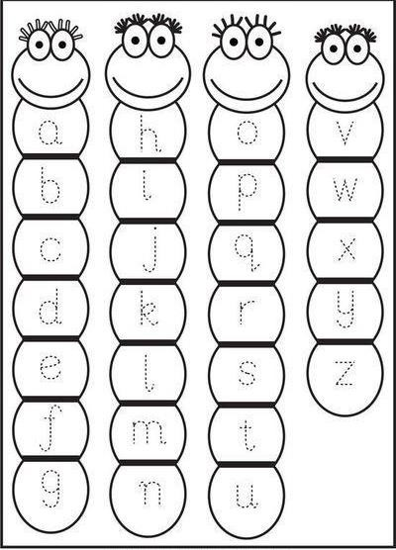**Repasa las letras y colorea.**
3. **Escribe tus apellidos en el recuadro.**
4. 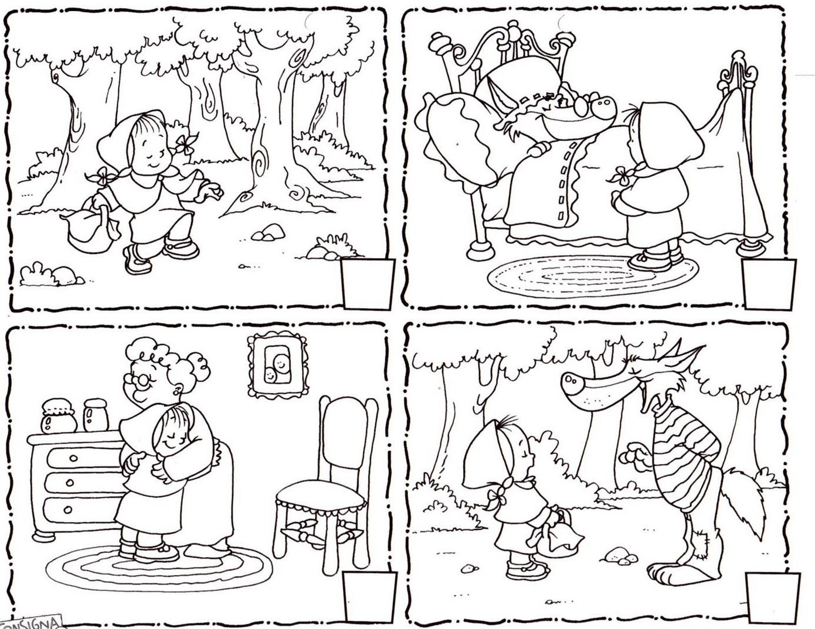**Colorea y enumera las secuencias.**
5. **¿Cuál es el título del cuento representado en las imágenes?**
6. **Lee y busca palabras en la sopa de letras.**

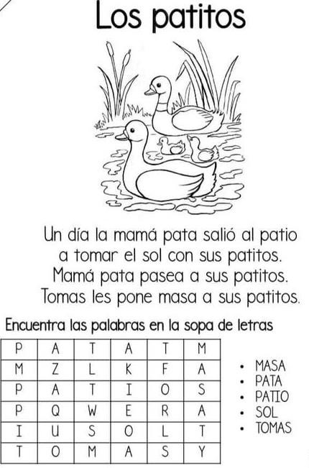

1. 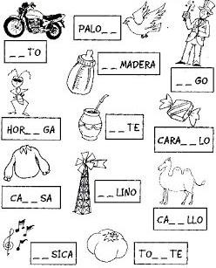**Completa los nombres, escribiendo las silabas que faltan.**
2. **Observa y colorea el nombre correcto.**

